Интеллектуальная игра-викторина «Все обо всем» по окружающему миру для обучающихся 2 класса
Цель: расширение кругозора детей, их знаний по окружающему миру, раскрыть важность рационального использования и охраны окружающей природы;
Оборудование: компьютер, проектор, фишки- листочки за правильный ответ, грамоты, картинки с названием команд. Картинки с растениями, с животными, грибами.
Ход игры:
Ведущий: Дорогие ребята, сегодня мы с вами побываем в удивительном мире природы: в поле, в лесу, на полянке. Побываем в гостях у животных, растений, заглянем в царство грибов. Вас ждут интересные вопросы. Давайте разделимся на 3 команды. Оценивать ваши знания в ходе соревнования команд будет жюри, а за правильный ответ вы будете получать фишки - листочки. Та команда, которая наберет больше фишек – победит. Название команд: растения –ромашки; животные- лисички; птицы –ласточки.
Есть на земле огромный дом
Под крышей голубой.
Живут в нём солнце,
дождь и гром,
Лес и морской прибой.
Живут в нём птицы и цветы,
Весенний звон ручья,
Живёшь в том светлом доме ты
И все твои друзья.
Куда б дороги не вели
Всегда ты будешь в нём.
Природою родной земли
Зовётся этот дом.
Поедем мы на паровозике с животными. Отправляемся в путь.
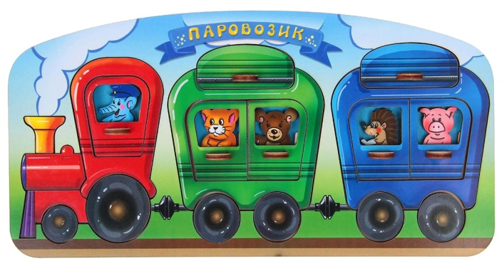
Ведущий. Нашу Землю называют Зелёной Планетой. Кто подарил ей зелёный наряд?
Деревья и травы, цветы и кустарники. Они всюду вокруг нас. На крайнем севере и в жаркой пустыне. Высоко в горах, в лесу, на лугу и у самой воды. Тысячи видов, сотни тысяч названий.
Первая станция нашего путешествия «Царство РАСТЕНИЙ».
1 конкурс
В траве,на деревьях среди цветов спрятались задания. От каждой команды выходят по 3 человека и каждый берёт своё задание.
- Из него плетут весенние венки, а когда он отцветает – разлетается на все стороны света. (Одуванчик).
- Какие деревья называют вечнозелеными? (Ель, сосну). Почему?
- Какие деревья с белой корой? (Береза, осина).
- Какая ягода бывает красной, белой, жёлтой, черной? (Смородина).
- На этом цветке любят гадать влюблённые девушки. (Ромашка).
- Какой газ необходим для дыхания растений? (Кислород).
- Это самый первый цветок, появляющийся из под снега. (Подснежник).
- Какой цветок называют – царицей цветов? (Роза).
- Какое дерево, как и береза, дает сладкий сок? (Клен).
2 конкурс
Собери картинку. (Разрезаю любое растение, нарисованное на картинке) Какая группа соберёт быстрее.
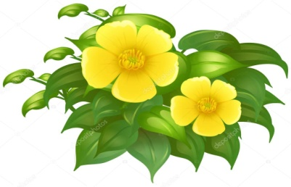
3-й конкурс. Какие листья и плоды и на каком дереве они растут?
Каждой группе даю напечатанное задание.
Пример: Лист берёзы – берёзовый.
1 группа Какие листья и плоды и на каком дереве они растут?
Лист липы – …
Лист клёна – …
Шишка ели – …
2 группа Какие листья и плоды и на каком дереве они растут?
Плод дуба – …
Лист дуба – ….
Лист осины – …
3 группа Какие листья и плоды и на каком дереве они растут?
Лист ивы – …
Шишка сосны – …
Плод яблони – …

4-й конкурс. Игра «Четвёртый лишний».
В конвертах лежат картинки растений. Найди лишнее.
Объясни – ПОЧЕМУ?
- Клён, рябина, ель, тюльпан. Так как …
- Груша, слива, тополь, вишня. Так как …
- Клубника, роза, ландыш, фиалка. Так как …
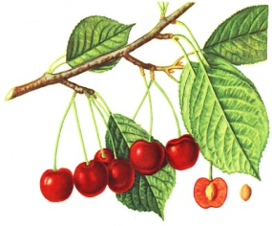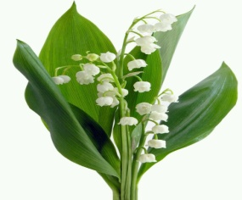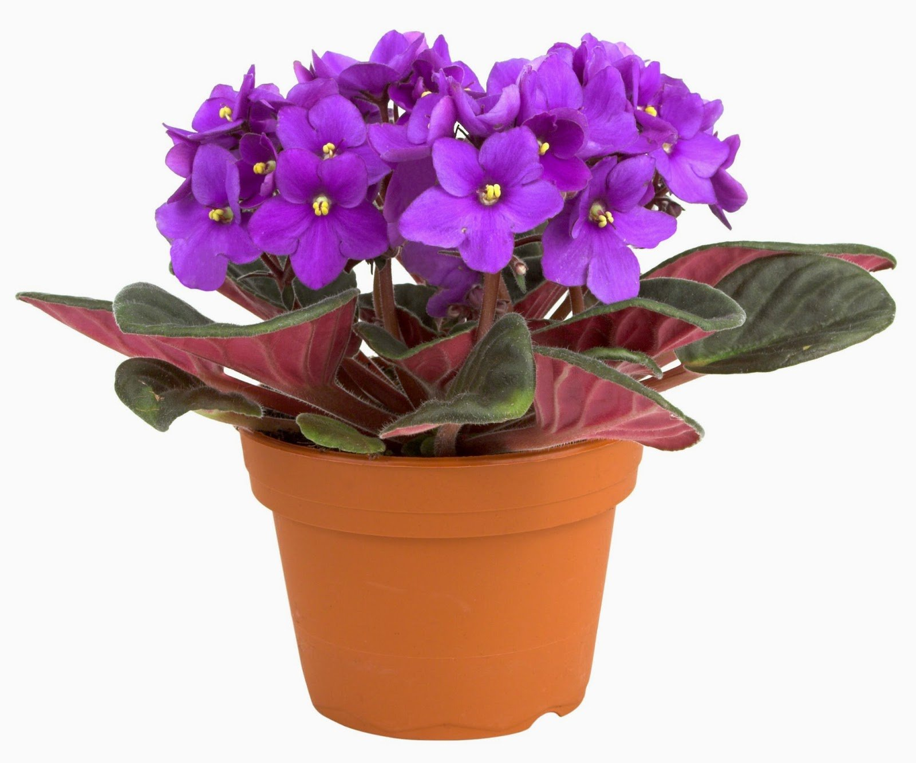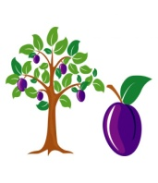
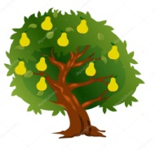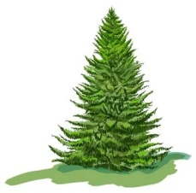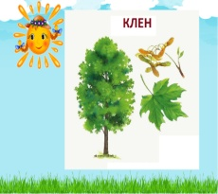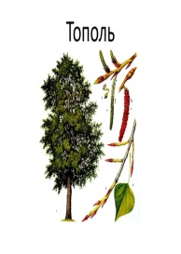
А пока команды работают, болельщикам предлагаем отгадать загадки и принести дополнительный балл своей команде.

5-й конкурс. Загадки
- Русская красавица,
Всем нам очень нравится.
Бела она, стройна,
Одежда зелена. (Береза).
- Прямо в небо рвутся, ввысь;
Ты внимательно всмотрись:
Не березы, не осинки,
Нет листочков, есть хвоинки. (Ели).
- Что за дерево такое
Угощает снегирей?
Снег стоит, трещат морозы,
Ну а ягоды вкусней. (Рябина).
II. Вторая станция. «Царство Животных».
Ведущий. Лес – это большой дом, где по соседству живут самые разные растения и животные. Они не только живут вместе, но и нужны друг другу. Послушайте стихотворение Б. Заходера
Про всех на свете.
Все-все, все на свете,
На свете нужны,
На свете нужны,
И мошки не меньше нужны, чем слоны.
Нельзя обойтись
Без чудищ нелепых
И даже без хищников,
Злых и свирепых.
Нужны все на свете!
Нужны все подряд –
Кто делает мед,
И кто делает яд!
Плохие дела
У кошки без мышки,
У мышки без кошки
Не лучше делишки!
И если мы с кем-то
Не очень дружны,
Мы все-таки очень
Друг другу нужны.
А если нам кто-нибудь
Лишним покажется,
То это, конечно,
Ошибкой окажется!
Все-все,
Все на свете нужны,
И это все дети
Запомнить должны!
1-й конкурс. Викторина «Лесные загадки». У вас в конверте лежат картинки. Вы незаметно выньте их. Составьте загадку вопрос другой команде. Постарайтесь потруднее придумать, чтобы они не отгадали.
(кукушка, паук, лягушка)
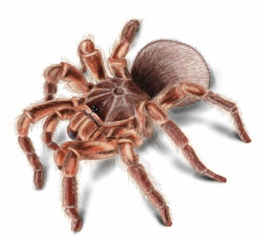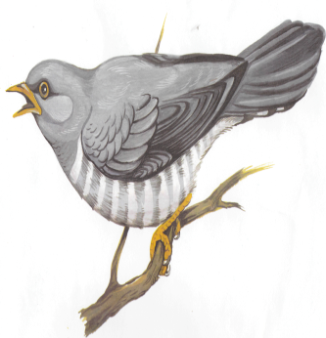
- Птенцы, какой птицы не знают своей матери? (Кукушки).
- Кто путешествует по воздуху на нитке? (Паук).
- Скачет зверюшка:
Не рот, а ловушка.
Попадут в ловушку
И комар, и мушка. (Лягушка).
2-й конкурс. Нарисуй с закрытыми глазами паука. От каждой команды по 1 человеку.
III. Третья станция. «Царство Грибов».
Ведущий. Отгадайте загадку и узнаете, какая нас ждёт станция.
По дорожке, по тропинке
В лес за ними мы идём.
Если место попадётся,
То лукошко наберём. (Грибы).
Среди даров природы, которыми богата наша страна, значительное место занимают грибы – ценный продукт питания. Собирая грибы, мы много времени проводим на свежем воздухе, вдыхаем аромат леса, любуемся красотой природы. Это очень полезное и увлекательное занятие.
А сейчас мы отправляемся за грибами.
Вы любите собирать грибы?
1-й конкурс. Игра «Собери грибочки».
(На поле разбросаны грибы. Выходят по одному члену от команды и с закрытыми глазами собирают грибы. Кто больше соберёт.).
– Кто больше соберёт грибов. (Повторить несколько раз).
– На какие группы можно разделить все грибы? (На съедобные и несъедобные).
2-й конкурс. Загадки каждой команде.
- Очень дружные ребята
У пенька живут... (Опята).
- Под осиной гриб тот, дети,
В ярком красненьком берете. (Подосиновик).
- У берёзок, посмотри:
Здесь один, тут целых три! (Подберёзовик).
3-й конкурс. «Собери пословицу».
Участники команд получают конвертики с разрезанным на слова текстом пословицы. По сигналу ведущего они должны открыть конверт и склеить пословицу.
(«Грибок к грибку – наберёшь и лукошко»).
Текст пословицы представляется жюри, которое оценивает правильность и скорость выполнения задания.
– Вот и подошло к завершению наше путешествие в удивительный мир ПРИРОДЫ.
Слово для подведения итогов я предоставляю нашему жюри. (Награждение команд).

